ГОСУДАРСТВЕННОЕ СПЕЦИАЛЬНОЕ (КОРРЕКЦИОННОЕ) ОБРАЗОВАТЕЛЬНОЕ УЧРЕЖДЕНИЕ ДЛЯ ОБУЧАЮЩИХСЯ, ВОСПИТАННИКОВ С ОГРАНИЧЕННЫМИ

ВОЗМОЖНОСТЯМИ ЗДОРОВЬЯ «СПЕЦИАЛЬНАЯ (КОРРЕКЦИОННАЯ) ОБЩЕОБРАЗОВАТЕЛЬНАЯ ШКОЛА-ИНТЕРНАТ №7 VIII ВИДА»

357841 Ставропольский край, Георгиевский район ст. Александрийская, ул.Первомайская, 53 | (87951) 75-1-70_{(ф)},  E-mail: кorsh7@yandex.ru

Отчёт о проведении «Самого Большого Урока в Мире»
в ГКС(К)ОУ «Специальная (коррекционная) общеобразовательная
школа-интернат №7 VIII вида»
2015-2016 учебный год
В ГКС(К)ОУ «Специальная (коррекционная) общеобразовательная школа-интернат №7 VIII вида» 17 октября 2015 г проведён САМЫЙ БОЛЬШОЙ УРОК В МИРЕ .
Урок называется так потому, что впервые в истории нашей планеты один и тот же урок проходит сразу в более чем ста странах мира.
Цели данного урока - формирование толерантного отношения к инвалидам и лицам с ограниченными возможностями здоровья; ознакомление учащихся с концепцией «Общемировых целей в области устойчивого развития» и обсуждение роли образования в достижении этих целей; формирование понимания ситуации с доступностью образования во всем мире и в России в частности; помочь учащимся осознать, что стопроцентный доступ к образованию – задача не только законодателей, но и всего общества; воспитание у учащихся чувства уважения к своим школьным товарищам независимо от их психических, физических и интеллектуальных способностей.
Учащиеся посмотрели видеообращение к ним заместителя Министра образования и науки Российской Федерации – В.Ш. Каганова и всемирно известной модели, основателя фонда «Обнаженные сердца» Натальи Водяновой.
Учителями начальных классов для ребят младшего звена проведен интересный урок «Школа для всех». На уроке использованы различные формы:
- Н.В. Антропова организовала просмотр мультфильма Кена Робинсона.
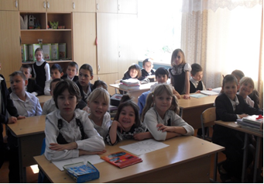
- И.П. Искуменко провела физминутку «Весёлые лягушки».
Цель физминутки: воспитывать у учащихся чувство уважения к своим школьным товарищам независимо от их психических, физических и интеллектуальных способностей.
- Т.В. Пашала провела игру «Цветик-Семицветик».
Цель игры: дать представление о том, каким должно быть отношение одноклассников друг к другу и к детям с ограниченными возможностями здоровья.
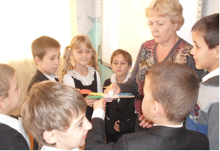
- Г.А. Курилова предложила детям игру «17 заповедей».
Цель игры: воспитание толерантности.
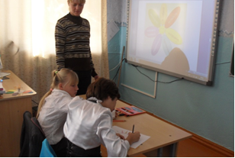
- Обучающимся 5-7 классов М.А. Яцуценко на уроке «Мы разные, но все мы - люди» рассказала и показала презентацию о том, кто такие «люди с инвалидностью».
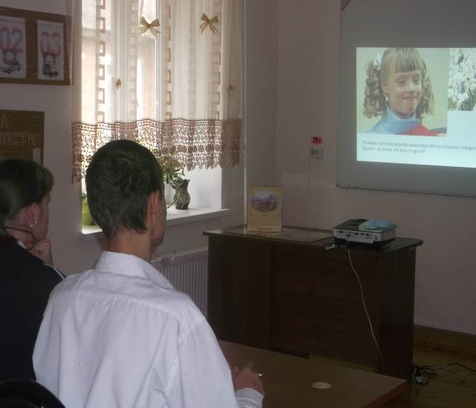
После просмотра проведена игра «Передай мяч». В процессе игры дети должны понять, что люди с ограниченными возможностями здоровья могут иметь проблемы которые причиняют трудности в процессе выполнения различного вида деятельности.

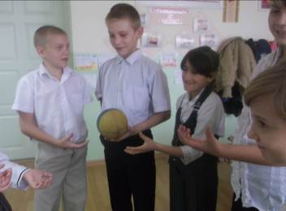
В заключение урока педагог предложил нарисовать рисунки, на которых учащиеся изобразили «детей с инвалидностью».
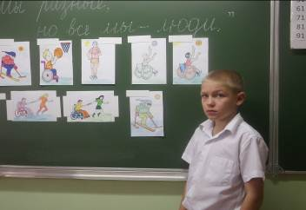

6. Н.А. Категробова провела для старшеклассников урок истории на тему: "Люди так не делятся!"
Цель: формирование толерантности к детям и взрослым, имеющих ограниченные возможности здоровья,
формирование способности к проявлению искренней заботы и дружбы.
В начале урока учащимся предложили ответить на вопросы анкеты 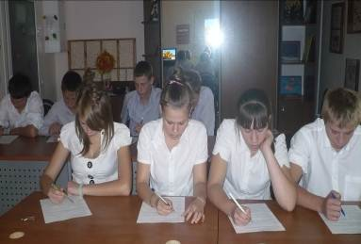
После анкетирования педагог предлагает поиграть в игру «Строители» (трудности мелкой/крупной моторики, зрения, слуха)
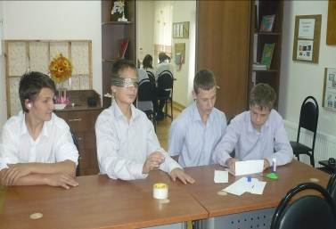

После урока ребята обсуждали увиденное и сделали для себя вывод, что человек и личность – первично, а диагноз или особенность развития – вторично. Главное – человек!

